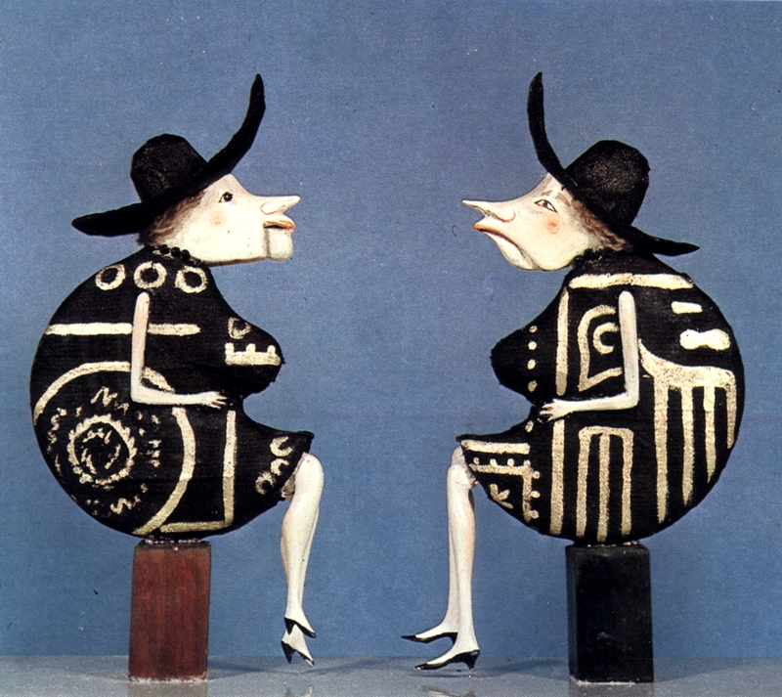DOCUMENT 3 Deux commères bavardant, automates à manivelle de Kaeppelin, in Les Automates, ABC collection,1972.

